Любимова Виктория Викторовна,
методист, преподаватель
ИМЦ Колпинского района Санкт-Петербурга
viklubimova@mail.ru

Работа на конкурс «Дистанционный урок»
Пояснительная записка
Конкурсная работа представляет собой разработку электронного урока алгебры
в 9 классе по теме «Арифметическая прогрессия» для обучающихся, имеющих ограниченные возможности здоровья (ОВЗ), часто пропускающих очные занятия по причине болезни или нахождения в лечебном учреждении. Поэтому в сценарии урока учитывается отсутствие возможности получения учеником сиюминутной обратной связи от учителя (используется автоматическая проверка), задания в основном рассчитаны
на средний уровень, но есть и дополнительные задания чуть более высокого уровня сложности.
Так как дети с ОВЗ нередко обладают неустойчивым вниманием и низкой мотивацией, то в качестве платформы для создания электронного урока был выбран онлайн-сервис интерактивных дидактических игр LearningApps, в котором есть возможность объединять несколько упражнений в единый урок для последовательного их изучения ребенком, ссылка на урок: https://learningapps.org/22347397 (для ученика в полноэкранном режиме: https://learningapps.org/view22347397 ) Преимущества выбора этого сервиса:
- элемент геймификации (разнообразие типов упражнений) повышает мотивацию обучающегося;
- правильность выполнения упражнений проверяется автоматически, количество попыток не имеет значения (ребенок не испытывает страх допустить ошибку);
- обучающийся может приступить к выполнению заданий без регистрации, введя свое имя или псевдоним, заранее известный учителю (соблюдается защита персональных данных обучающихся);
- учитель может видеть в статистической таблице, выполнил ли ребенок упражнение.
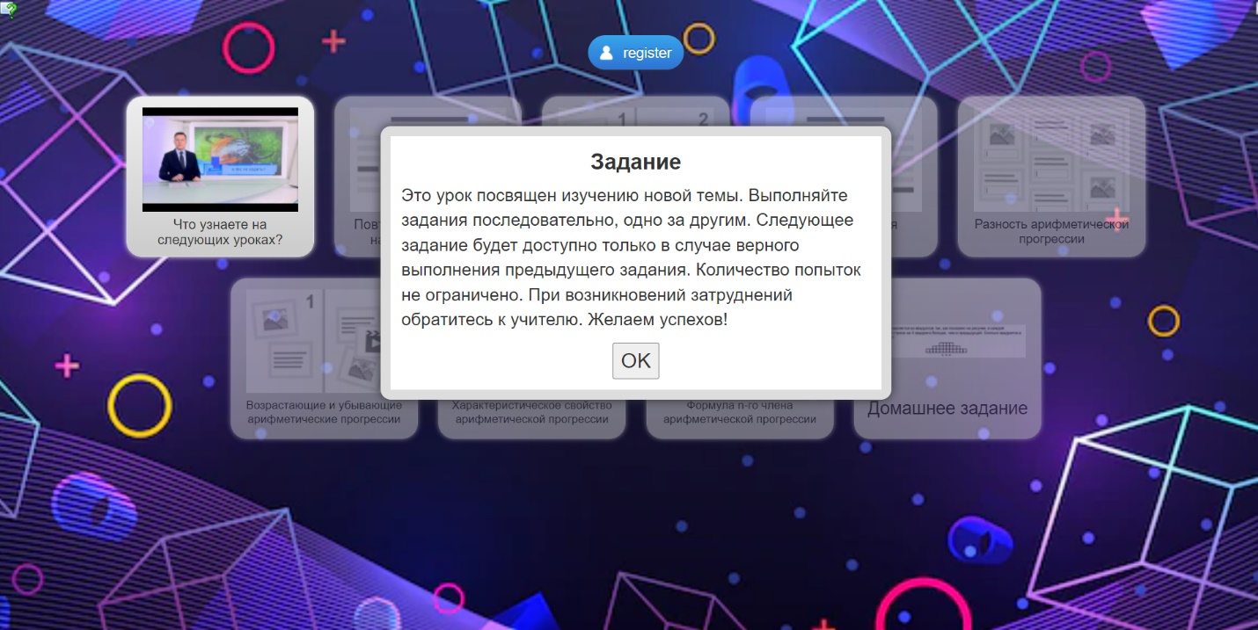
Рис. 1. Общий вид стартовой страницы электронного урока в LearningApps

При проектировании этапов этого дистанционного урока учитываются требования ФГОС основного общего образования: активная деятельность обучающегося на всех этапах урока (деятельностный подход), создание условий для развития универсальных учебных действий, а именно:
- личностных (обращение к личному опыту ребенка путем приведения примера сообщений СМИ, использования практико-ориентированной задачи, формирование здорового образа жизни),
- познавательных (умение ставить цель и формулировать проблему, создавать алгоритмы деятельности, проводить классификацию, искать закономерности и делать выводы, выбирать нужные приемы деятельности при решении задач),
- регулятивные (ставить новые учебные задачи, прилагать силу воли для преодоления затруднений, так как переход к следующему заданию возможен только при верном выполнении предыдущего, количество попыток не ограничено).
Тип урока: урок освоения нового, включает в себя такие активные формы работы, как исследование, выдвижение гипотез, практикум (решение задач), содержит практико-ориентированные задания. Это первый урок в теме «Арифметическая прогрессия».
Цель урока: знакомство с понятием арифметической прогрессии, вывод ее свойств
и формулы n-го члена, применение к решению задач.
Задачи урока
- образовательные: создать условия для формулирования определения арифметической прогрессии, ее свойств; создать условия для вывода формулы n-го члена арифметической прогрессии, применить для решения задач; познакомить
с прогрессиями в других науках;
- развивающие: способствовать развитию умений подмечать закономерности, классифицировать объекты, делать логические выводы; формировать умение строить и интерпретировать математическую модель некоторой реальной ситуации;
- воспитательные: создать условия для формирования мотивации к здоровому образу жизни, воспитывать настойчивость в решении задач.
Предполагаемые результаты
В результате изучения темы ученик получит возможность приобрести следующие
знания:
- что называется арифметической прогрессией,
- характеристическое свойство арифметической прогрессии,
- формула n-го члена арифметической прогрессии,
умения:
- отличать арифметическую прогрессию от других числовых последовательностей,
- различать возрастающую и убывающую арифметические прогрессии,
- использовать свойство арифметической прогрессии для решения задач,
- использовать формулу n-го члена арифметической прогрессии для решения задач,
навыки:
- поиска закономерностей, классификации,
- вычисления по формуле,
- выбор нужного способа для решения задачи.

Описание содержания урока
1) Этап целеполагания. Задание «Что узнаете на следующих уроках?» (https://learningapps.org/display?v=p66rdy99k20)
Создание проблемной ситуации осуществляется при помощи обращения к жизненному опыту обучающегося: урок начинается с просмотра видеоролика https://youtu.be/ARntHLRYdV4 , составленного из отрывков сообщений средств массовой информации (видео из свободных источников), в которых упоминаются слова «растет
в арифметической прогрессии» или «в геометрической прогрессии». Чтобы понимать, что имеется в виду в указанных сообщениях средств массовой информации, необходимо изучить соответствующие понятия. Поэтому перед учеником ставится цель: узнать, что называется арифметической прогрессией, изучить ее свойства и научиться применять их для решения задач. В основе мотивации лежит обращение к жизненному опыту обучающегося, далее в ходе урока также предлагаются задачи, основанные на практических ситуациях.
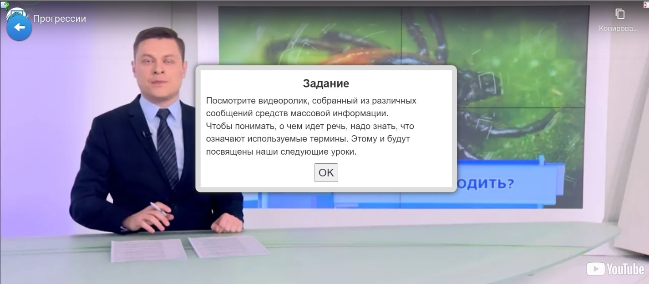
Рис.2. Просмотр видеоролика
Заметим, что если не просмотреть видеоролик полностью, перейти ко второму заданию ученик не сможет.
2) Этап актуализации знаний. Задание «Повторение изученного на прошлом уроке» (https://learningapps.org/display?v=pb00v8jdj20)
Так как при освоении темы «Арифметическая прогрессия» используются ранее изученные понятия из предыдущей темы «Числовые последовательности» (способы задания последовательности формулой n-го члена или рекуррентной формулой; нахождение члена последовательности с заданным номером и нахождение номера заданного члена последовательности), то на этом этапе предлагаются задания с автоматической проверкой, когда ученик сразу видит, верно ли он выполнил задание: это необходимо для того, чтобы не оставалось непонятных моментов при переходе к следующей теме. Количество попыток не ограничено.
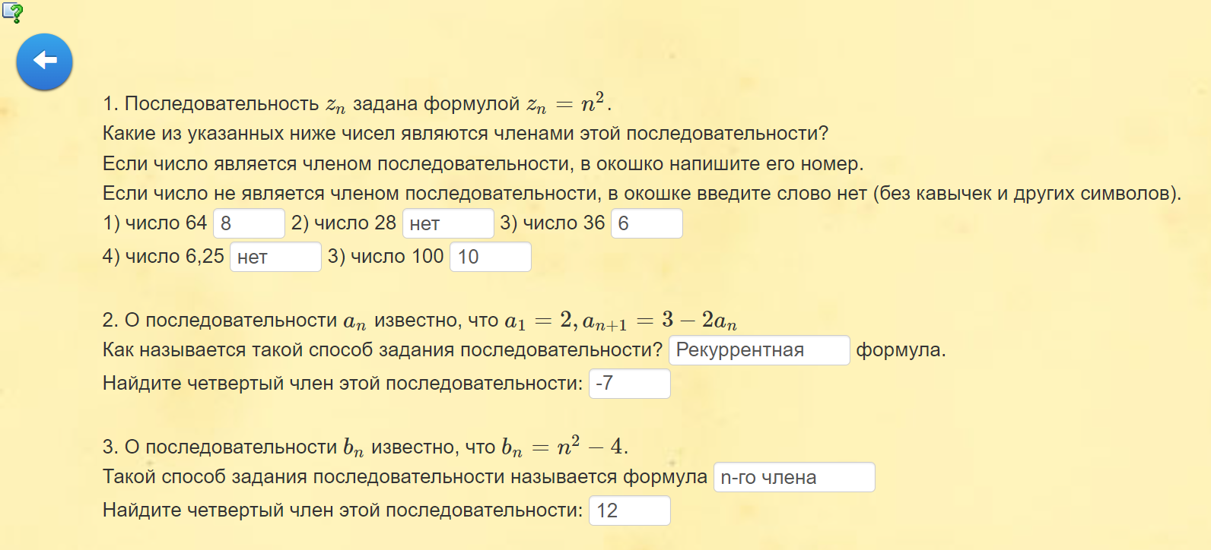
Рис. 3. Повторение предыдущей темы «Числовые последовательности»
3) Этап усвоения новых знаний. Задание «Частные случаи последовательностей»
(https://learningapps.org/display?v=puha0fqyj20)
Этап усвоения новых знаний построен в логике деятельностного подхода, когда ученик самостоятельно приходит к выводу нужных математических фактов, выполняя предложенные задания.
Этот этап состоит из трех частей (разделенных заданиями для первичной проверки понимания понятий разности арифметической прогрессии, возрастающей и убывающей прогрессии, см. пункты 5 и 6):
первая часть – подведение ученика к самостоятельной формулировке понятия «Арифметическая прогрессия», для этого используются
а) задание «Частные случаи последовательностей», которое посвящено поиску закономерности в предложенных числовых последовательностях и их классификации (с заданиями на поиск закономерности ученик уже встречался в теме «Числовые последовательности»): ученик распределяет предложенные последовательности на три группы (правильность выполнения также проверяется автоматически, что помогает избежать ошибки при самостоятельной работе) – арифметические прогрессии, геометрические прогрессии и прочие последовательности;

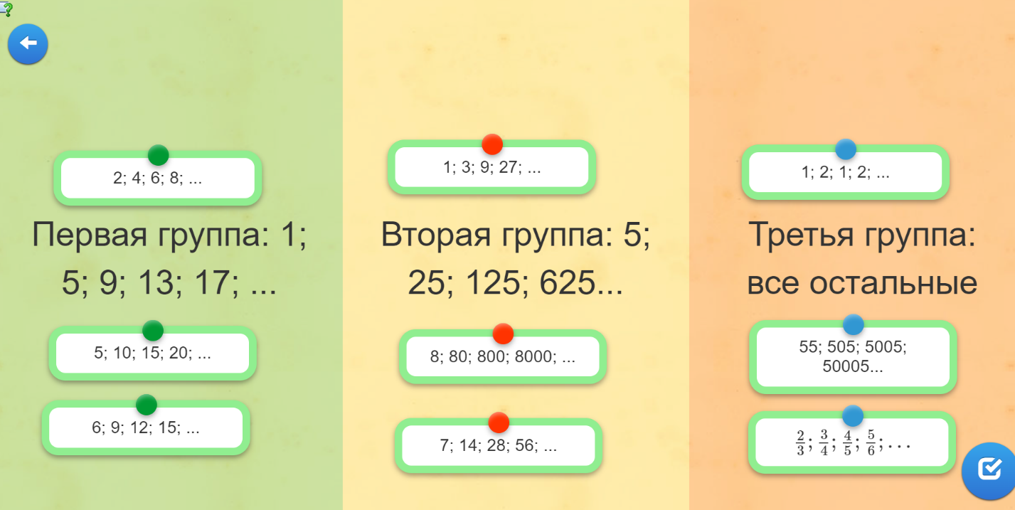
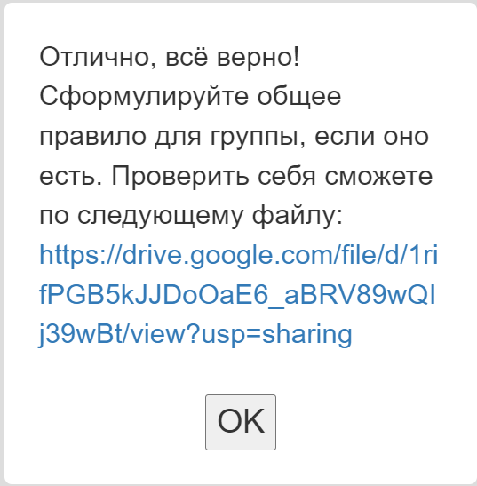
Рис. 4. Задание на классификацию числовых последовательностей и поиск закономерностей
б) второе задание появляется в окне обратной связи после выполнения этого задания и предлагает ученику сделать вывод, по какому принципу выделены группы, проверить себя ученик может, перейдя по ссылке к файлу (см. приложение 1), для желающих есть задание повышенной трудности – задать последовательности формулой (самопроверка так же по файлу, открывающемуся по ссылке);

4) Задание «Арифметическая прогрессия»
(https://learningapps.org/display?v=pd2617fxa20)
Ученик узнает определение арифметической прогрессии, что называется возрастающей и убывающей арифметической прогрессией, постоянной прогрессией.
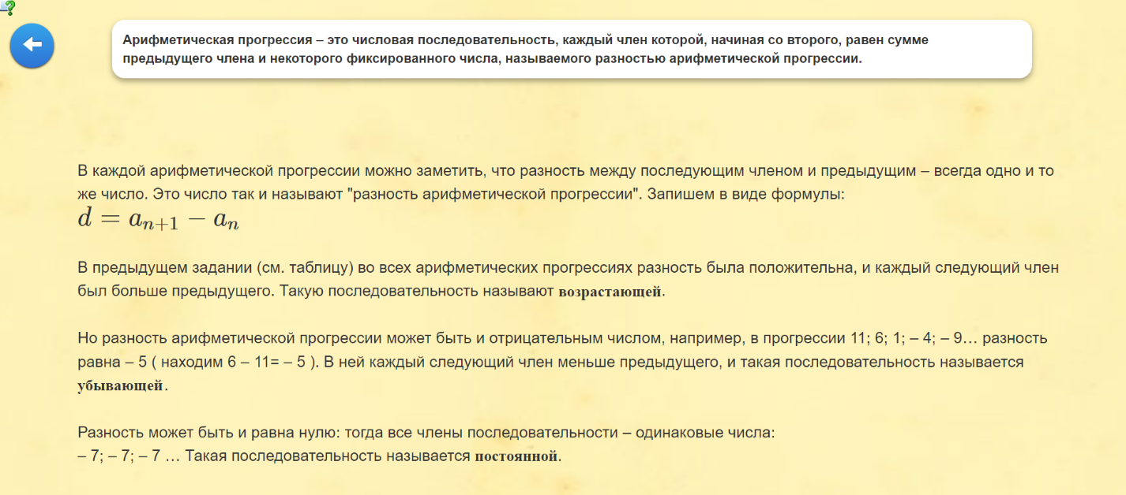
Рис. 5. Изучение нового понятия «Арифметическая прогрессия»
5) Задание «Разность арифметической прогрессии» (https://learningapps.org/display?v=pn2peo1i220)
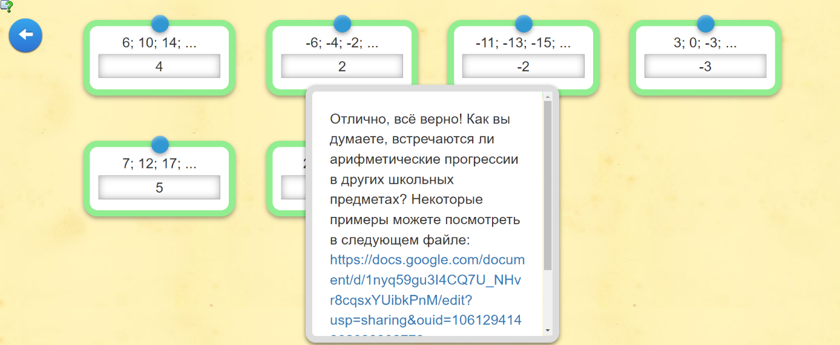
Рис.6. Задание «Разность арифметической прогрессии»
В окне обратной связи, появляющемся после выполнения этого задания, предлагается перейти к файлу с некоторыми примерами арифметических прогрессий в биологии, физике, химии (приложение 2).
6) Задание «Возрастающие и убывающие арифметические прогрессии» (https://learningapps.org/display?v=pxgv5xova20)
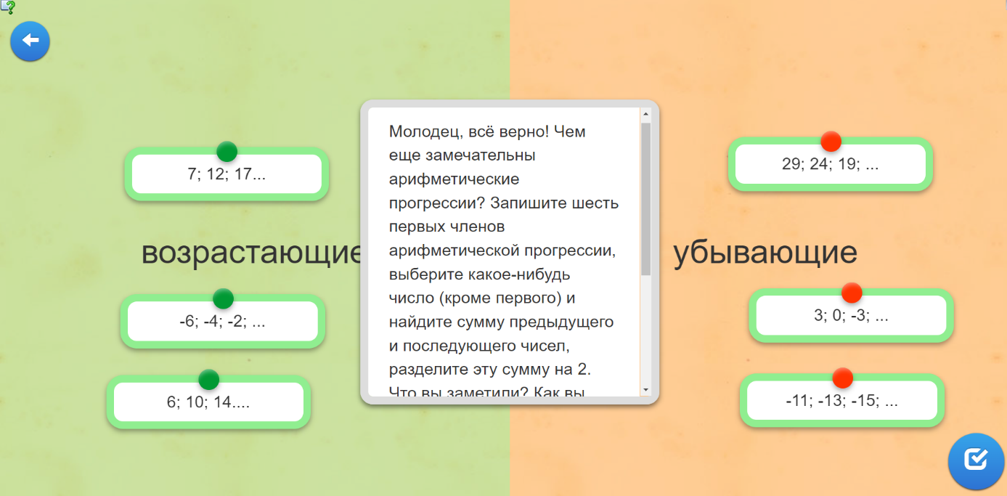
Рис.7. Задание «Возрастающие и убывающие арифметические прогрессии»
В окне обратной связи после верного выполнения этого задания появляется вопрос для мини-исследования: «Чем еще замечательны арифметические прогрессии? Запишите шесть первых членов арифметической прогрессии, выберите какое-нибудь число (кроме первого) и найдите сумму предыдущего и последующего чисел, разделите эту сумму на 2. Что вы заметили? Как вы думаете, почему арифметическая прогрессия так называется? Проверить себя сможете, перейдя к следующему заданию».
Таким образом, вторая часть этапа усвоения новых знаний (после блока первичной проверки в заданиях «Разность арифметической прогрессии» и «Возрастающие и убывающие арифметические прогрессии») – подведение ученика к формулированию характеристического свойства арифметической прогрессии через задание найти полусумму предыдущего и последующего членов прогрессии. Предполагается, что вывод ученик сделает самостоятельно, сможет проверить себя в следующем задании.
7) Задание «Характеристическое свойство арифметической прогрессии» (https://learningapps.org/display?v=pnj4h4d9j22)
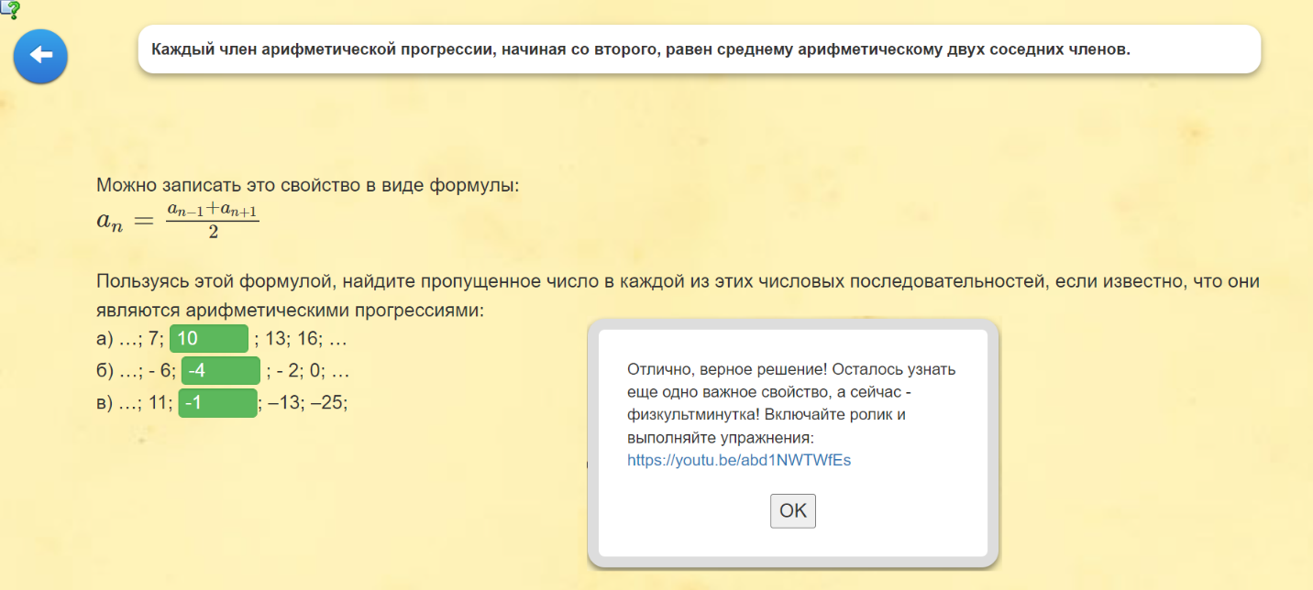
Рис.8. Задание «Характеристическое свойство арифметической прогрессии»
В окне обратной связи после выполнения этого задания предлагается сделать перерыв на физические упражнения, выполняемые весте с героем видеоролика.
Третья часть этапа усвоения новых знаний посвящена выводу формулы n-го члена арифметической прогрессии, что происходит сначала через постановку проблемного вопроса, а затем для вывода формулы предлагается решить практико-ориентированную задачу о допустимом времени пребывания на солнце (формирование здорового образа жизни).
8) Задание «Формула n-го члена арифметической прогрессии» (https://learningapps.org/display?v=pw142qiek22)
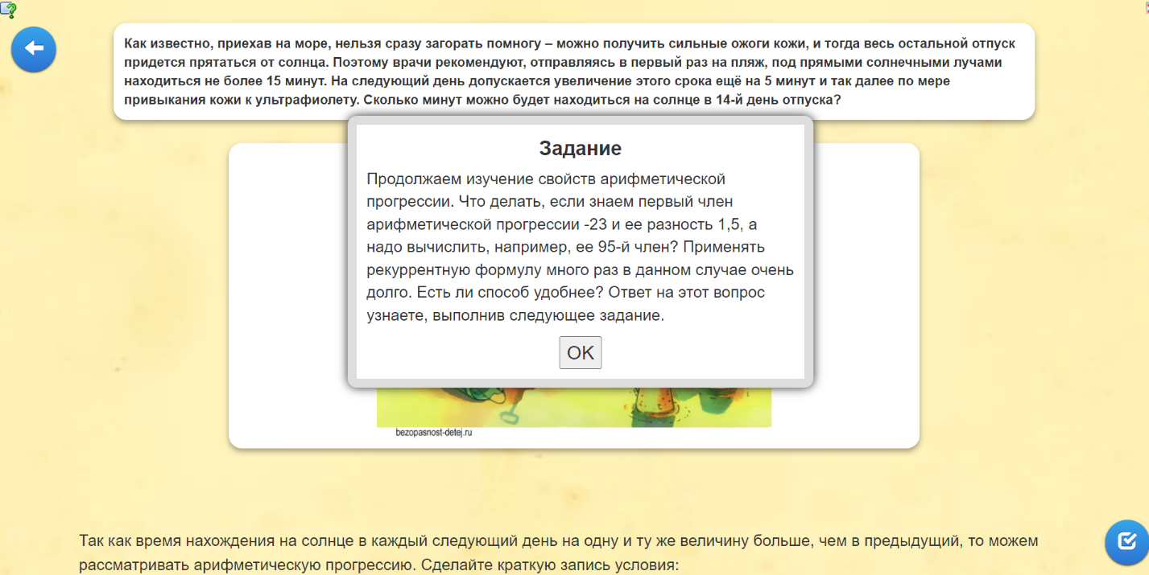
Рис.9. Задание «Формула n-го члена арифметической прогрессии»
Перед учеником ставится проблема: если при большом значении n неудобно применять рекуррентную формулу, то надо получить формулу n-го члена. Как это сделать? Ученику предлагается установить закономерность и выдвинуть гипотезу о том, как конструируется формула n-го члена арифметической прогрессии. Затем с помощью инструмента «Заполни пропуски» ученик проверяет правильность ответа на вопрос исходной сюжетной задачи.
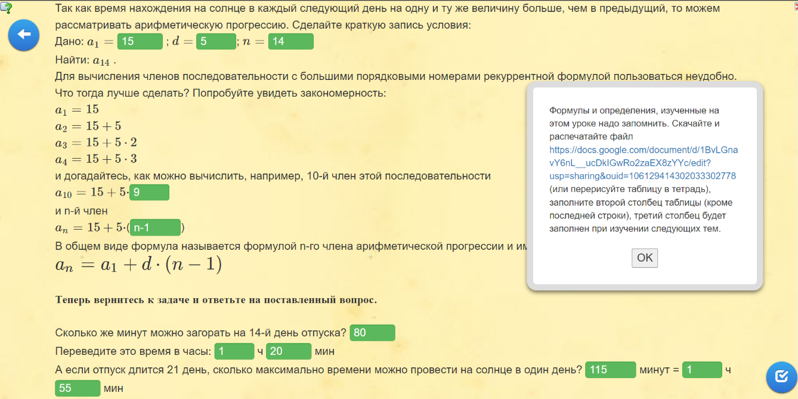
Рис.10. Задание «Формула n-го члена арифметической прогрессии». Решение задачи.
В форме обратной связи как итог урока предлагается скачать и распечатать файл, заполнить второй столбец таблицы (третий столбец будет заполнен после изучения темы «Геометрическая прогрессия»), см. приложение 3.
9) Первичное закрепление. «Домашнее задание». https://learningapps.org/14888209
Изученные формулы применяются при решении задач, которые также предлагаются
в виде интерактивного упражнения. Для создания игры выбран шаблон «Скачки», так как он создает у ученика иллюзию соревнования (элемент соревнования способствует повышению мотивации). Нажав на пиктограмму «Помощь» («лампочка»), ученик увидит формулу n-го члена арифметической прогрессии (которую пока еще может не помнить).
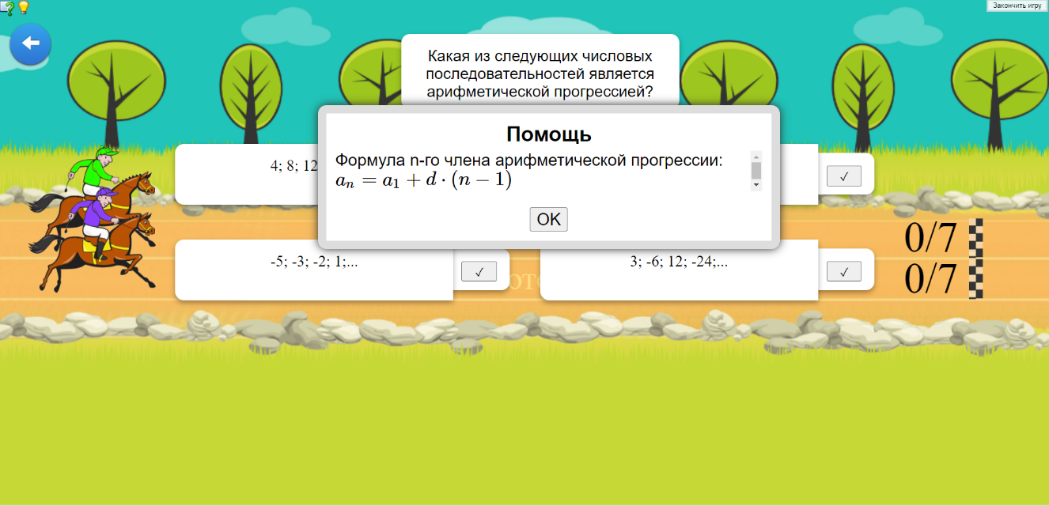
Рис.11. «Домашнее задание»
Тест состоит из 7 вопросов, последний из которых несколько повышенного уровня сложности. Так как урок рассчитан на ученика среднего уровня, то задания высокого уровня сложности не включаются.
Получение статистики учителем
К сожалению, в этом сервисе учитель может увидеть лишь факт, приступил ли ученик к выполнению задания, или нет, а количество допущенных ошибок узнать невозможно.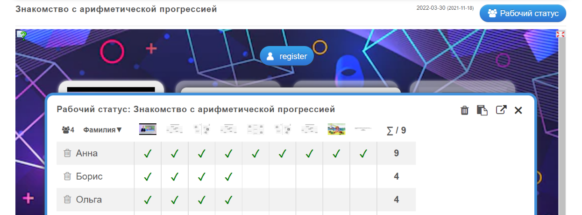
Рис. 12. Получение статистики прохождений урока
Выбранные задания
- создают мотивацию изучения темы (просмотр видеоролика, практико-ориентированные задания),
- побуждают ученика к активной мыслительной деятельности (задание на классификацию числовых последовательностей и поиск закономерностей; вывод формулы и т.п.);
- демонстрируют важность изучаемой темы (задача о времени пребывания на солнце, примеры использования прогрессий с других областях науки и жизни);
- дают ученику возможность получить быструю обратную связь о качестве усвоения темы (задания с автоматической проверкой);
- формируют базовые навыки (задачи для первичного закрепления).

Использованные источники:
- Алгебра. 9 класс: учебник для общеобразовательных организаций / Г. В. Дорофеев,
С. Б. Суворова, Е. А. Бунимович и др. – М.: Просвещение, 2016.
- Алгебра: 9 класс: учебник для общеобразовательных организаций / Ю. Н. Макарычев,
Н. Г. Миндюк, К. И. Нешков, С.Б. Суворова; под ред. С. А. Теляковского. – М.: Просвещение, 2014.
- Алгебра: 9 класс: учебник для общеобразовательных организаций / А. Г. Мерзляк,
В. Б. Полонский, М. С. Якир. – М.: Вентана-Граф, 2014.
- Источники видео для мотивационного видеоролика:
- Стоимость топлива растет в арифметической прогрессии: https://youtu.be/JBixJejs5p0
- Жизнь на диализе: число пациентов растет в арифметической прогрессии: https://youtu.be/l6bmYDKLQ8M
- Количество клещей в Новосибирской области растёт в геометрической прогрессии: https://youtu.be/lwiXWjPHMNs
- Картинки: https://yandex.ru/images
- Открытый банк задач ОГЭ: https://fipi.ru/oge/otkrytyy-bank-zadaniy-oge
- Образовательный портал для подготовки к экзаменам: https://math-oge.sdamgia.ru/
Приложение 1

Первая группа | Вторая группа | Третья группа
1; 5; 9; 13; 17; 21; …  6; 9; 12; 15; 18; …  5; 10; 15; 20; 25…  2; 4; 6; 8; 10… | 5; 25; 125; 625; 3125; …  1; 3; 9; 27; 81….  8; 80; 800; 8000; 80000…  7; 14; 28; 56; 112… | 1; 2; 1; 2; 1; 2…  55; 505; 5005; 50005…  2/3; 3/4; 4/5; 5/6; 𝟔/𝟕; ….
каждый следующий член последовательности, начиная со второго, получается прибавлением к предыдущему одного и того же числа | каждый следующий член последовательности, начиная со второго, получается умножением предыдущего на одно и то же число | для всех последовательностей этой группы правила разные: числа чередуются; увеличивается количество цифр; составляются дроби
𝑎_{𝑛+1}=𝑎_{𝑛}+𝑑 | 𝑏_{𝑛+1}=𝑏^{𝑛}∙𝑞 | * дополнительное задание для тех, кому интересно: задать рекуррентной или формулой n-го члена все последовательности этой группы, проверьте себя здесь (см. ниже)
Числовая последовательность из первой группы называется арифметической прогрессией | Числовая последовательность из второй группы называется геометрической прогрессией
(от латинского слова progression – «движение вперед»).

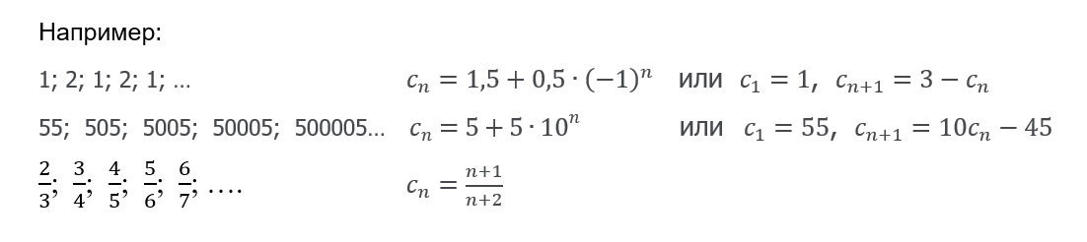
Приложение 2
Прогрессии можно обнаружить не только в математике!
В биологии:
Высота саженца 60 см, первые полгода она увеличивается ежемесячно в среднем на 4 см.
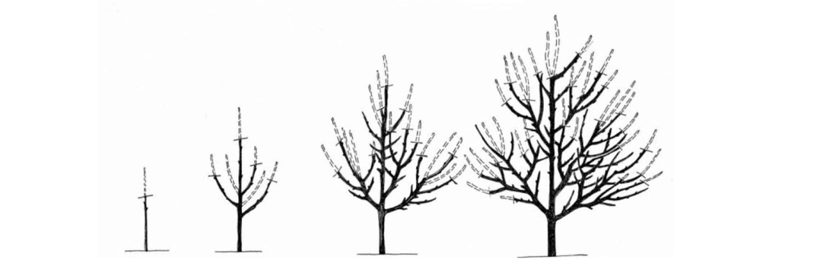
В физике:
брошенное с некоторой высоты тело в первую секунду падает на 5 метров, а в каждую следующую на 9,8 метров больше, чем в предыдущую.
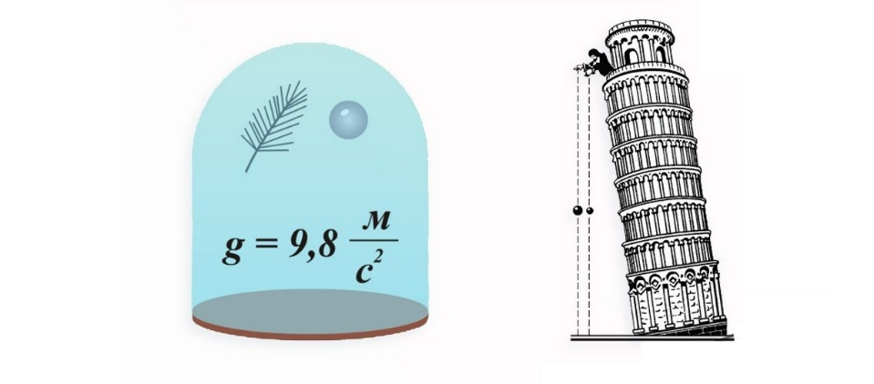
В химии:
заряды ядер атомов элементов, расположенных в таблице Менделеева друг за другом, отличаются на +1. Заряд ядра атома водорода (№1) равен +1.

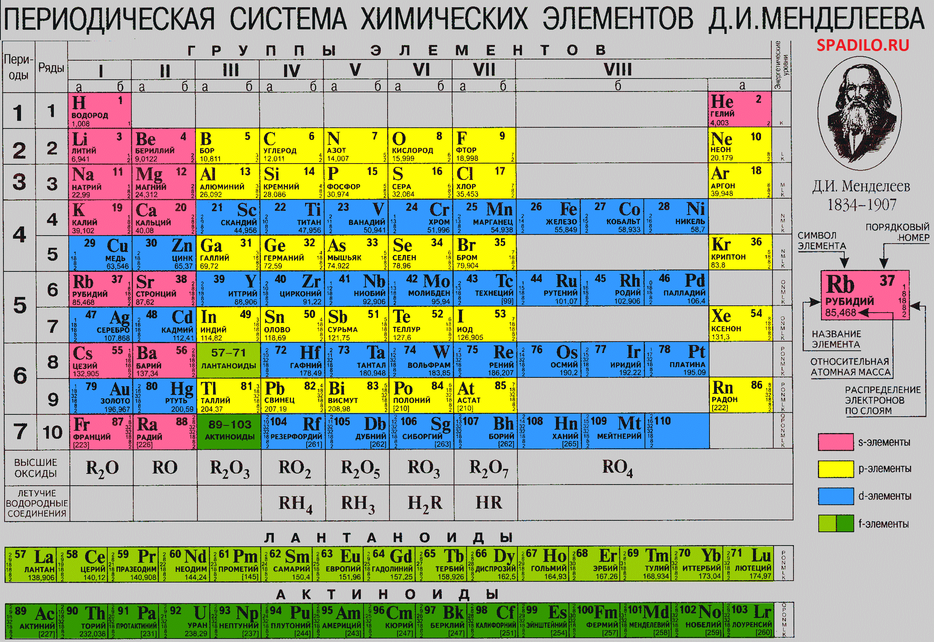
Попробуйте придумать свои примеры (например, из уроков физкультуры, ОБЖ и т.п.)

Приложение 3

 | Арифметическая прогрессия | Геометрическая прогрессия
Определение
(словами)
Рекуррентная формула
Разность (для а.п.)
Знаменатель (для г.п.)
Характеристическое свойство
Формула n-го члена
Формула суммы первых n членов прогрессии

